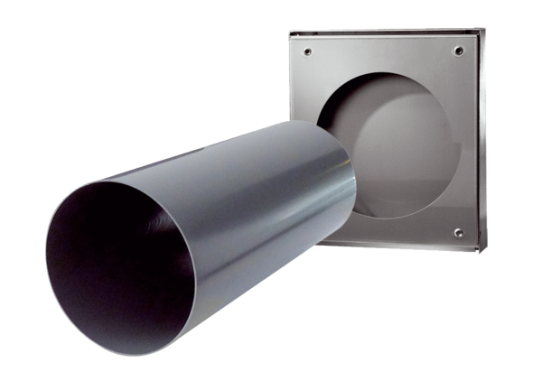Kit de montage gros œuvre PP 60 KA-SRUnité de conditionnement : 1 pièceGamme: K
Numéro de référence : 0095.0205Fabricant : MAICO

